

操作系统原理实验报告

**实验名称:** 实验七 内存管理

**授课教师：** 张青

**学生姓名:**

**学生学号:** 2233

1. **实验要求**

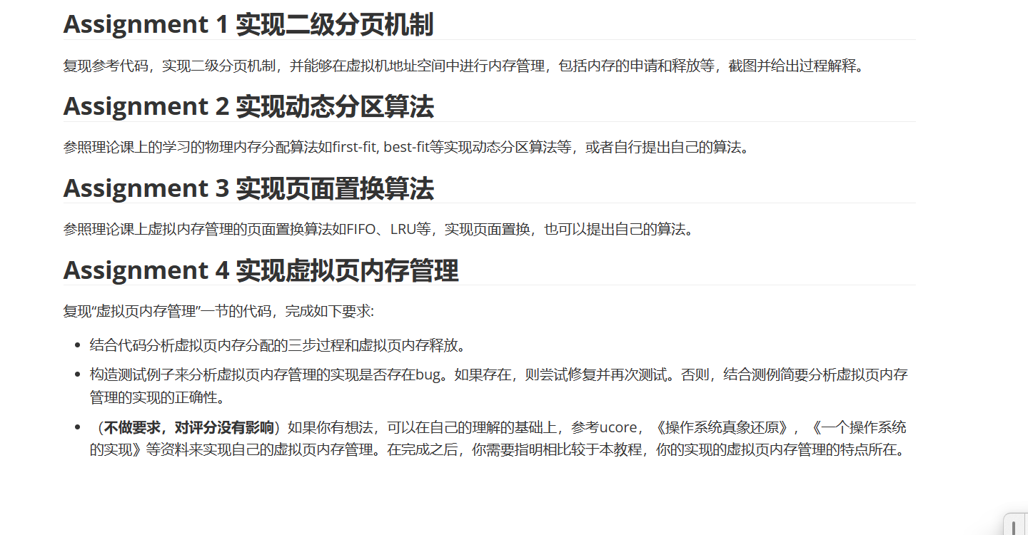

1. **实验过程**

(1）Assignment 1二级分页机制实现

我们首先实现一个位图BitMap来提供一种资源管理方式。分布：

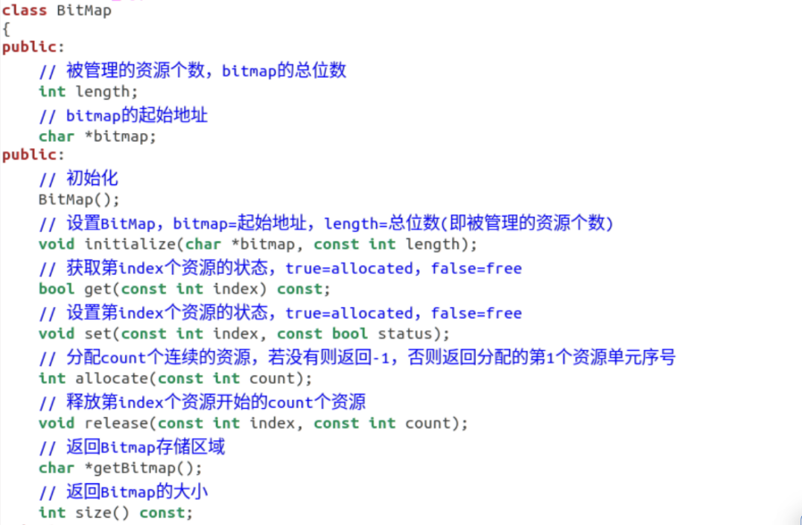

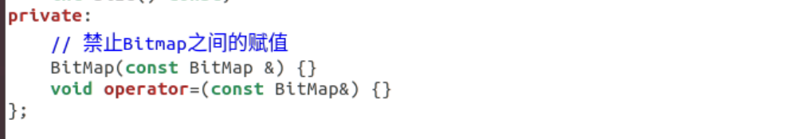

我们使用BitMap来实现内存管理，所以我们无法使用动态内存分配来在BitMap的初始化函数中分配一个存储区域。所以，我们会在内存中手动划分出一块区域来存储BitMap用来标识资源分配情况的位。

注意，BitMap的成员是有指针的。一般情况下，成员涉及指针的对象的赋值都需要使用动态内存分配获得一个新的指针，但我们还没有实现动态内存分配。所以，我们将copy constructor和operator=定义为private，以禁止BitMap之间的直接赋值。所以在BitMap的初始化函数initialize中需要提供BitMap的存储区域，完善类中函数。

此处我们将实现的内存管理模式是强制要求每次分配的内存大小是一个页，每释放的内存大小也是一个页，这样子就大大简化了我们的管理方式，只需要记录下页分配情况就可以了，我们使用地址池来标识地址空间中的页面分配情况，地址池的类如下：

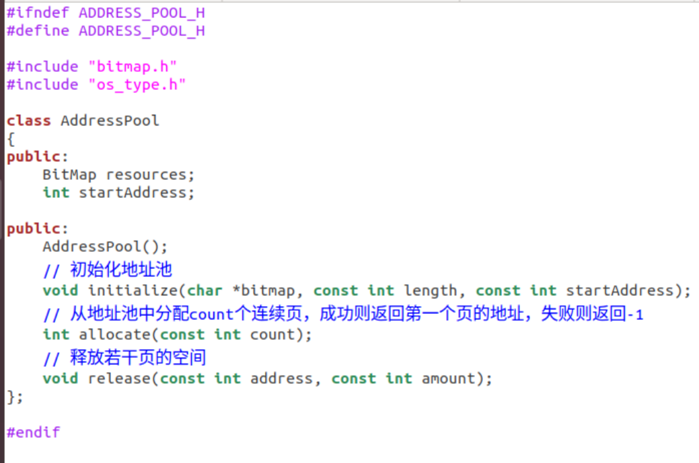

对于我们的物理内存，我们将其划分为内核空间和用户空间，为了有效隔离这两部分的物理地址空间，我们将物理地址空间划分为两部分，使用两个地址池来对这两部分物理地址进行管理，我们在MemoryManager中定义我们的内存管理类：

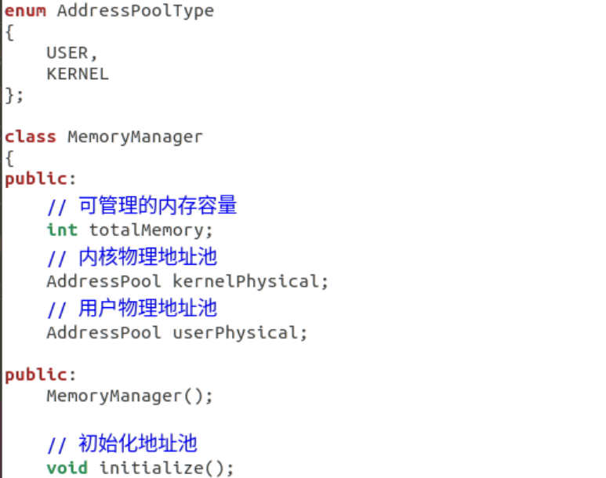

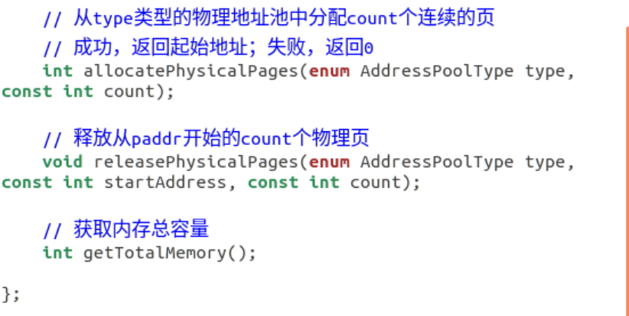

接下来我们尝试开启分页，我们通过教程认识了程序的转入过程，此处我们实现了绝对装入。而通过一级分页我们大概了解了分页机制的思想，二级页表即在此前基础上建立页表的页表，通过页目录表来访问页表，然后通过页表访问物理页的方式被称为二级分页机制。即如例图所示：

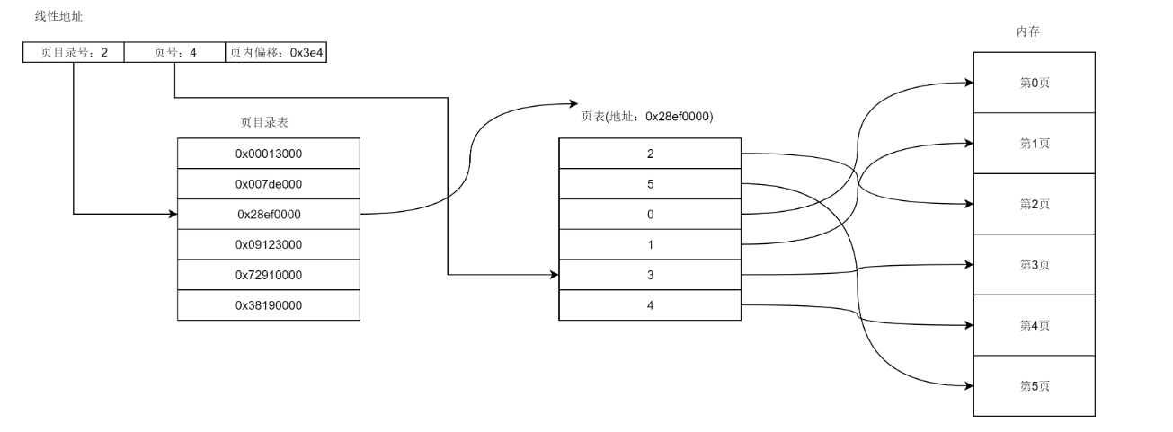

启动分页机制的流程如下：

* 规划好页目录表和页表在内存中的位置，然后初始化。
* 将页目录表的地址写入cr3。
* 将cr0的PG位置1。

依据教程的讲解，我们一一实现以上步骤得到最终分页机制实现代码。

开启分页机制，编写线程得到实验结果。

（2）Assignment 2 动态分区算法

教程里的bitmap实现了first-fit算法来分配物理内存，其核心思想是在可用内存区域中找到第一个大于或等于所需内存大小的空间，并将其分配给请求的进程或线程。实现如下：

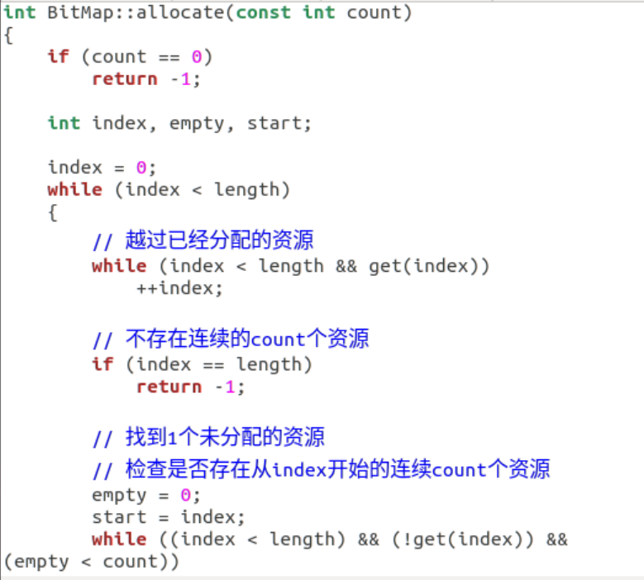

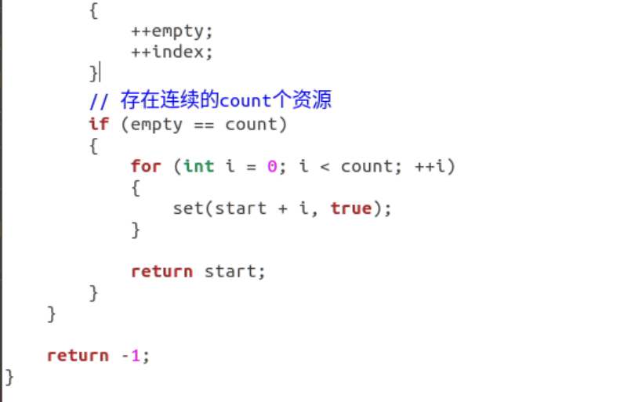

而best-fit算法从所有可用的空闲内存块中找到一个大小最接近且能满足请求大小的内存块进行分配，由此我们可以做相应更改来实现best-fit算法。

（3）页面置换算法实现：

此处选用FIFO算法实现页面置换，在MemoryManager类中添加两个队列来记录页面的调用：

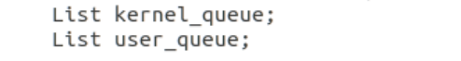

添加入队出队函数（具体见关键代码）：

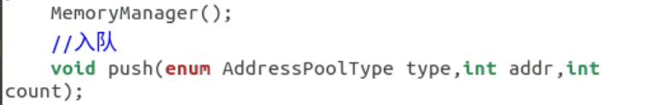

并相应添加申请虚拟页函数中页面失败时的页面切换操作。

（4）虚拟页内存管理

4.1）由教程可知，虚拟页内存分配的三个基本步骤为：  
第一步，从虚拟地址池中分配连续多个虚拟页，使用函数allocateVirtualPages实现；

第二步，对每一个虚拟页，从物理地址池中分配1页，物理页分配由allocatePhysicalPages函数实现；

第三步，为虚拟页建立页目录项和页表项，使虚拟页内的地址经过分页机制变换到物理页内。建立虚拟页到物理页的映射关系通过函数connectPhysicalVirtualPage来实现。

完成申请、分配虚拟页，自然需要完成其释放算法，分为两步走，第一步：释放物理页，找到虚拟内存对应的物理地址并释放；第二步，释放虚拟页。设置线程测试。

4.2）为了测试虚拟页内存管理的实现是否存在bug，我们在负责内存管理的bitmap实现中增加多个资源分配时的等待时间，可以看到出现线程冲突。

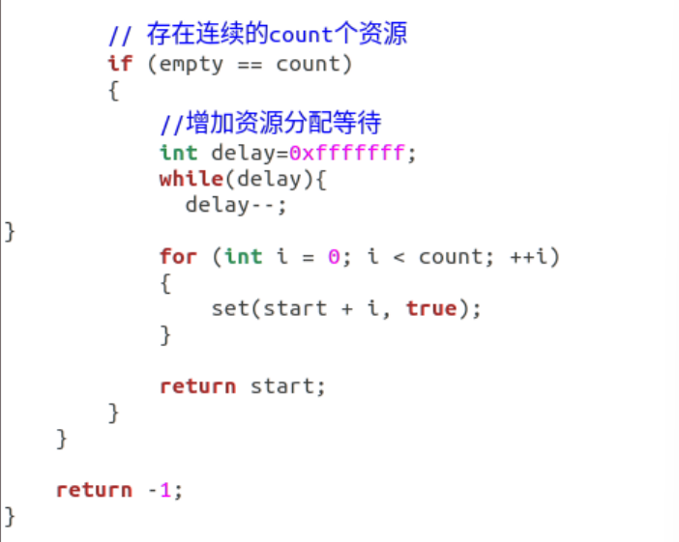

解决方案是使用信号量来辅助虚拟内存的分配过程，由此我们可以解决线程冲突问题。

1. **关键代码**

（一）Assignment 1

Bitmap：

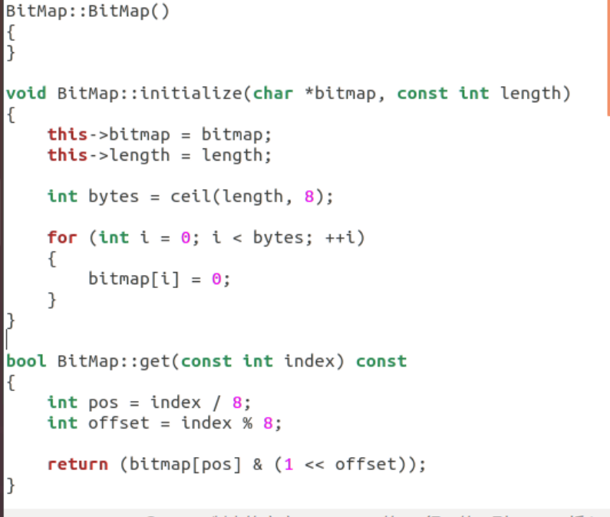

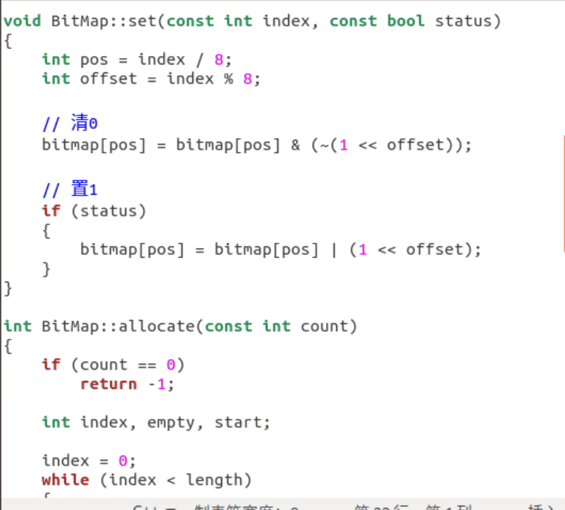

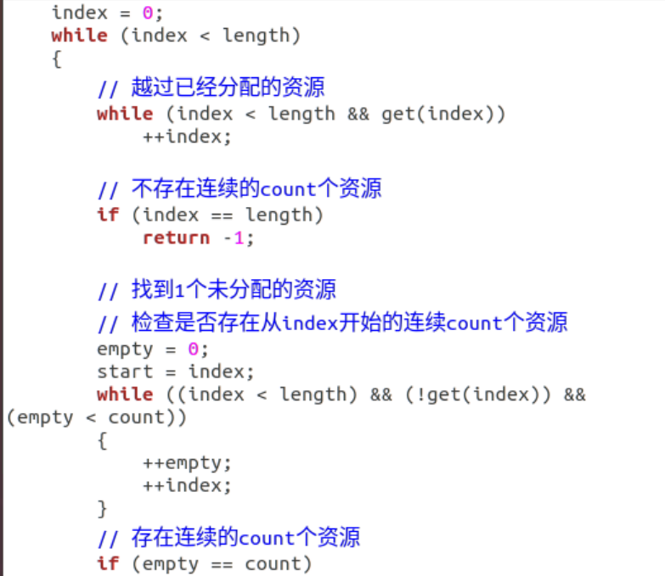

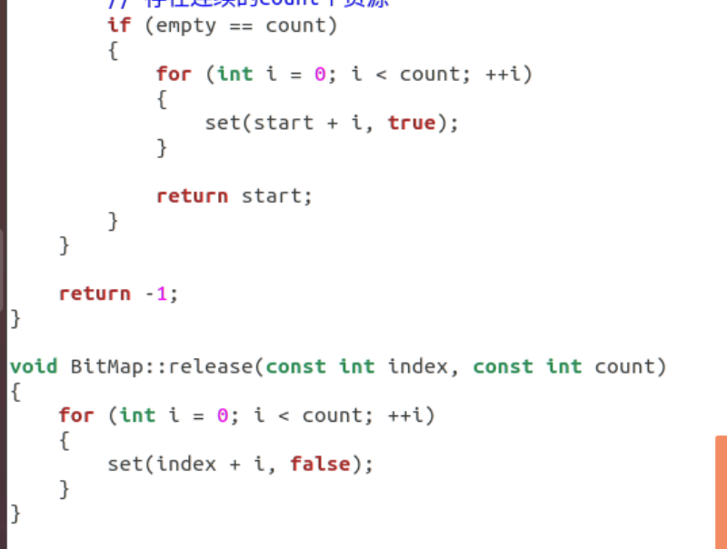

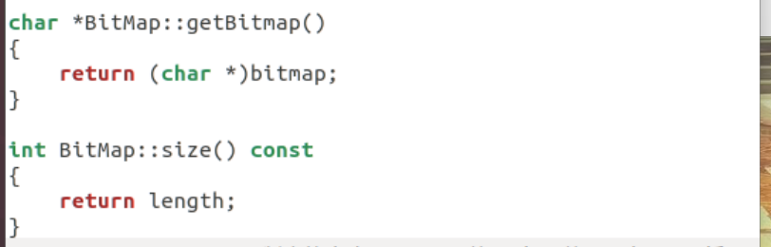

地址池实现：

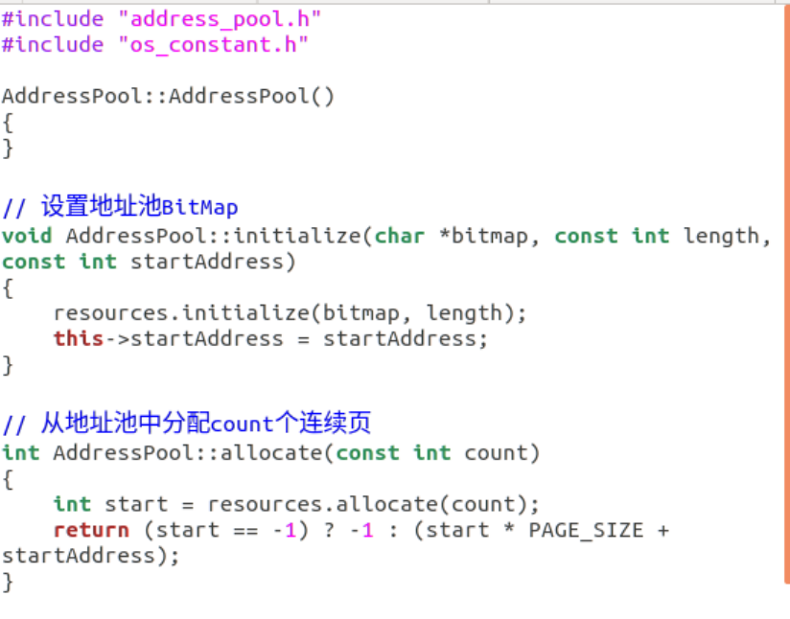

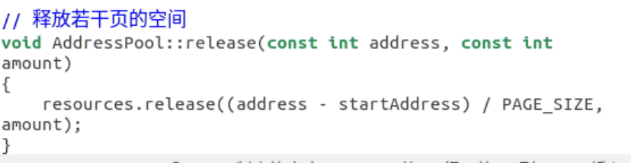

物理内存管理：

初始化过程中第11行，在内存中预留了部分内存。0x00000000~0x00100000存放的是我们的内核，在预留内存中，1MB以上的剩余部分存放内核页表。

第19-21行，等分两个物理地址空间。

第23-24行，计算两个物理地址空间的起始地址，用户物理地址空间紧跟在内核物理地址空间后面。

第26-27行，在1MB以下的空间处人为划分了存放位图的区域，用来存放内核空间和用户空间的位图（BitMap）。

第29-30行，对两部分空间的地址池进行初始化。

第32-50行，将内存管理的基本信息打印出来。

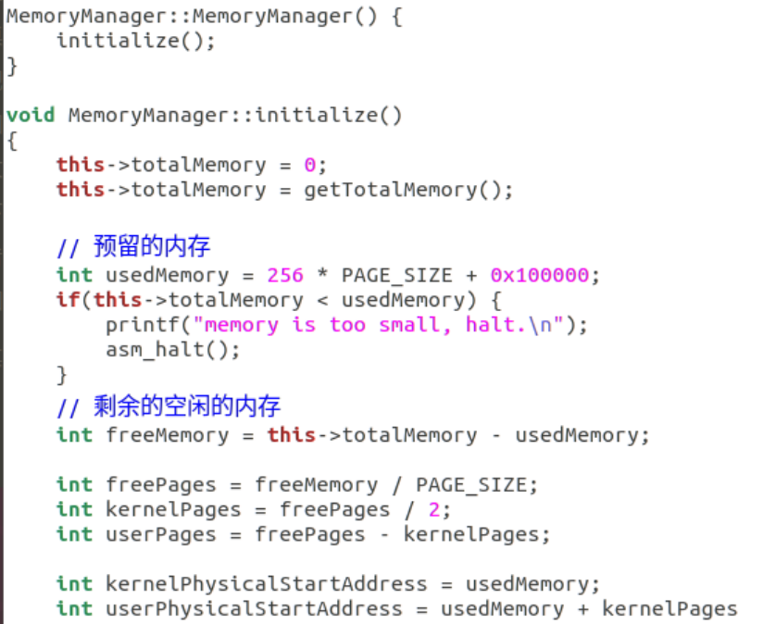

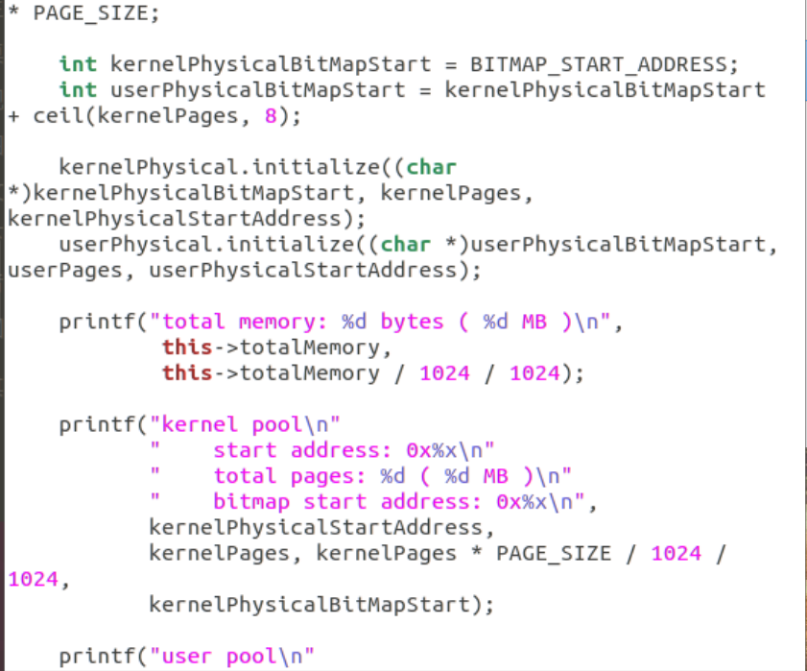

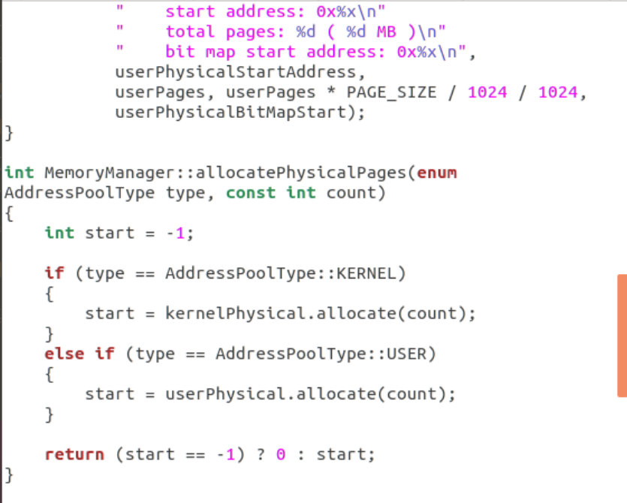

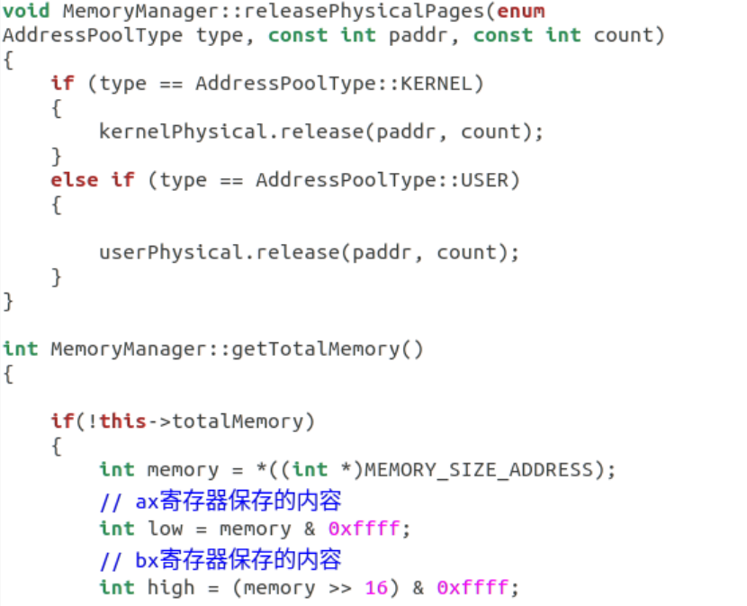

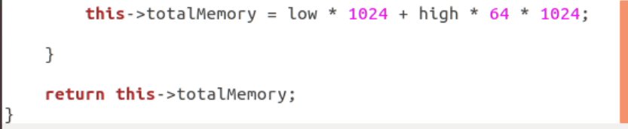

开启二级分页机制：

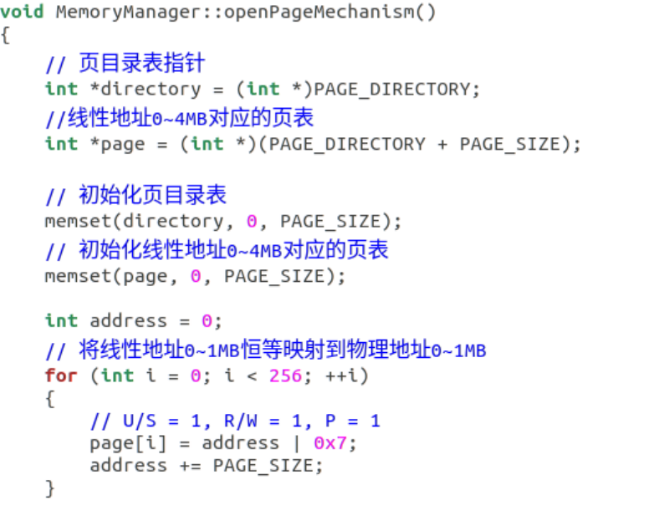

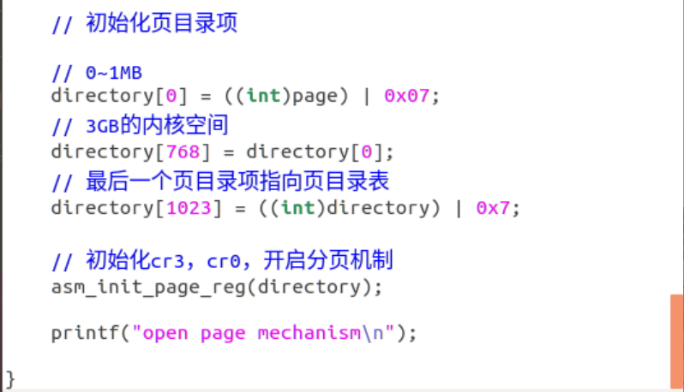

（2）best-fit算法实现：

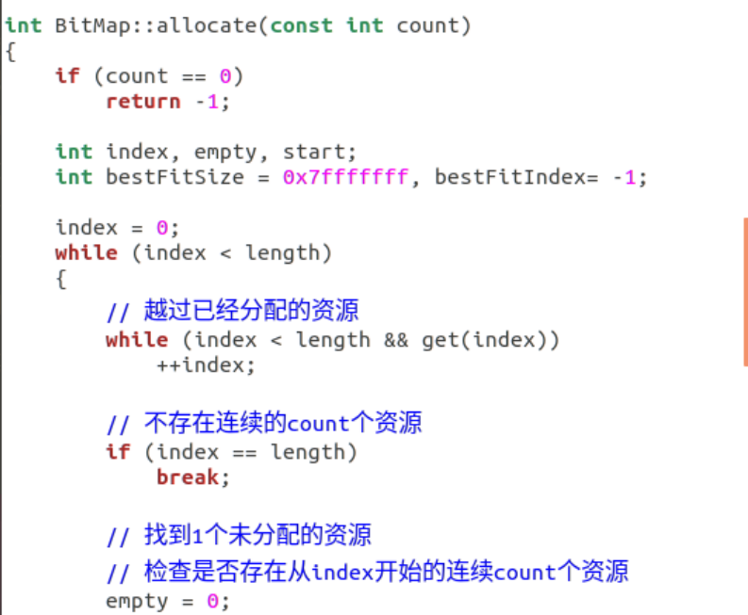

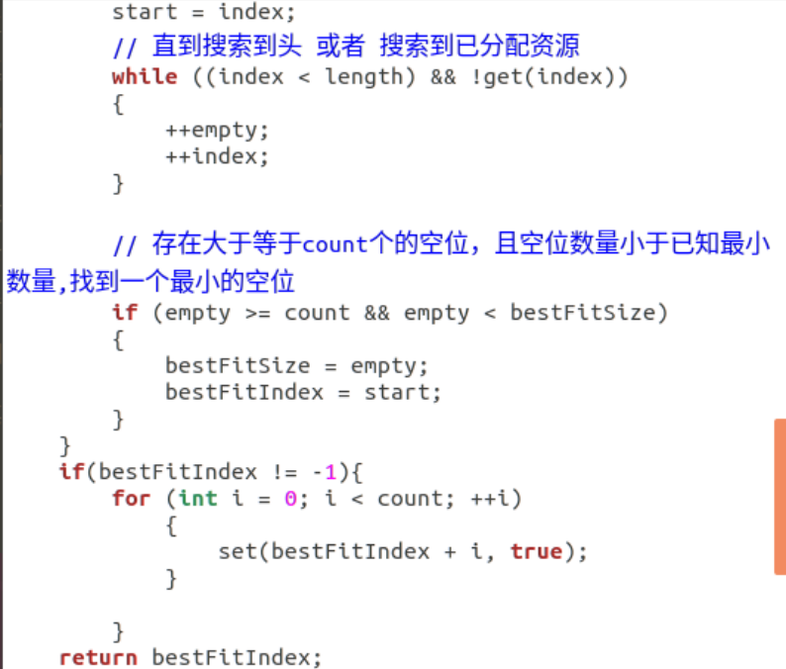

（3）FIFO页面置换算法：

代码实现较为简单直接，在此不多加赘述，基本思想即页申请分配空间不够时会将最早入队的页面pop出来，释放的空间分给新申请界面。

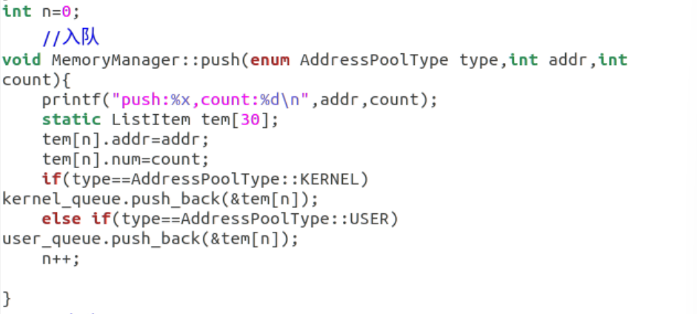

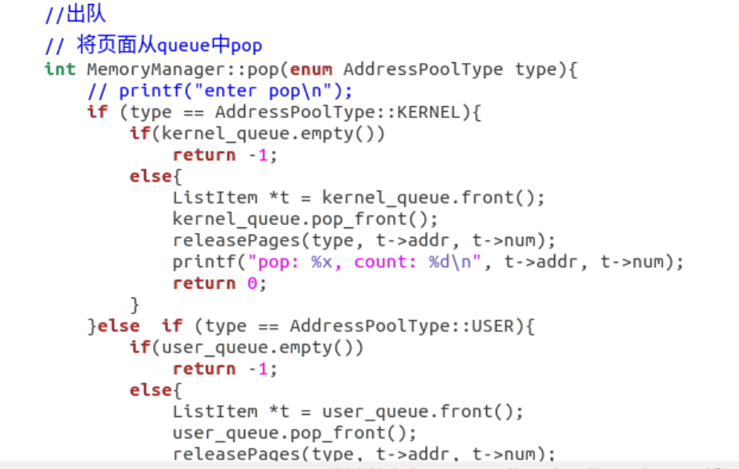

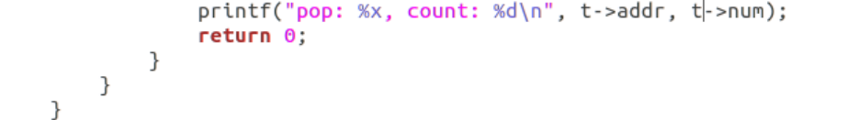

申请页面时的页面切换算法实现：

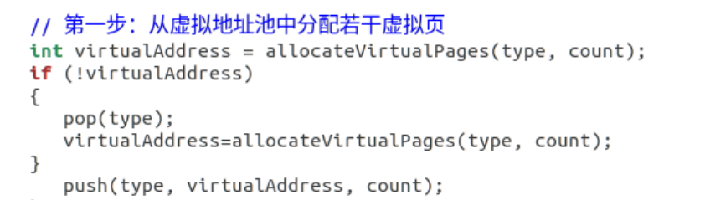

（4）虚拟页内存管理：

页内存分配函数：

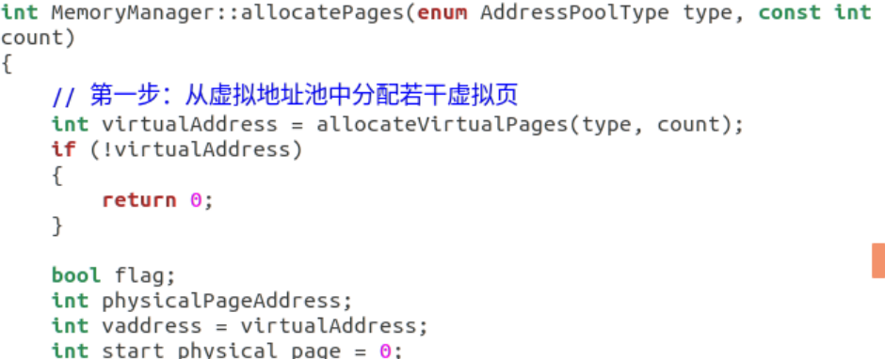

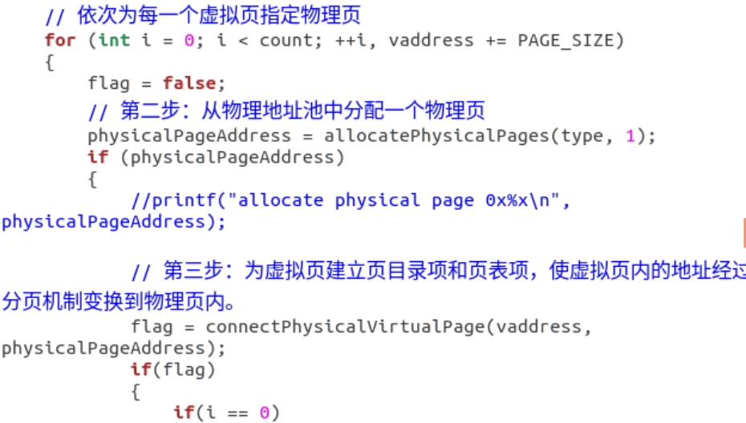

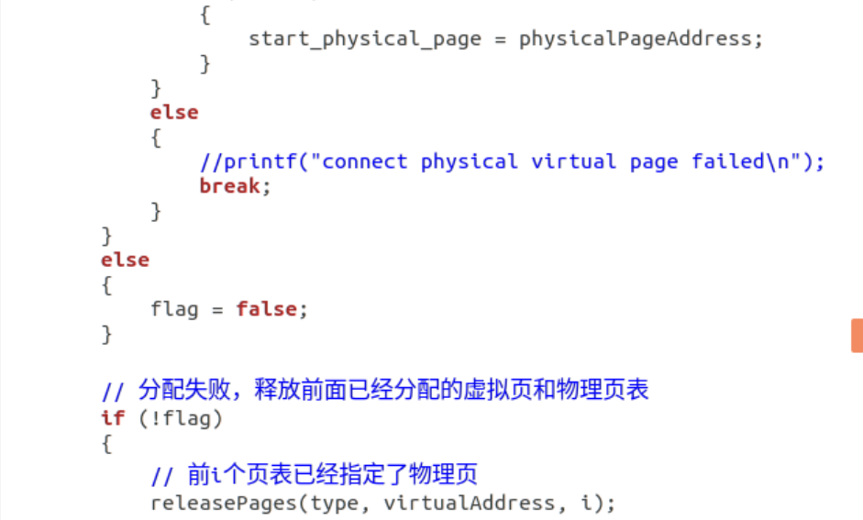

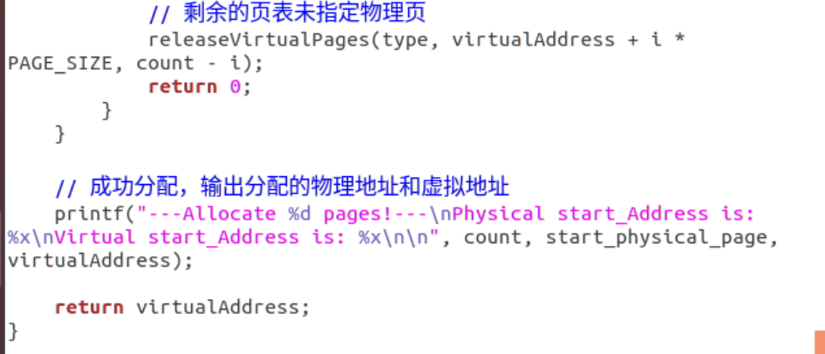

虚拟页申请函数：

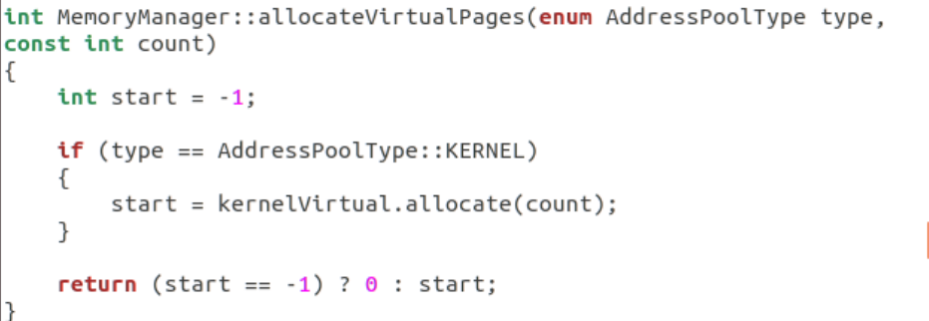

虚拟页物理地址分配：

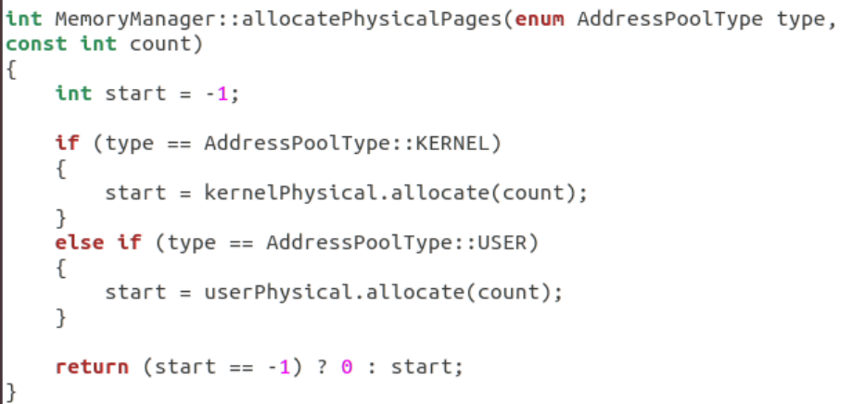

建立页目录表和页表项：

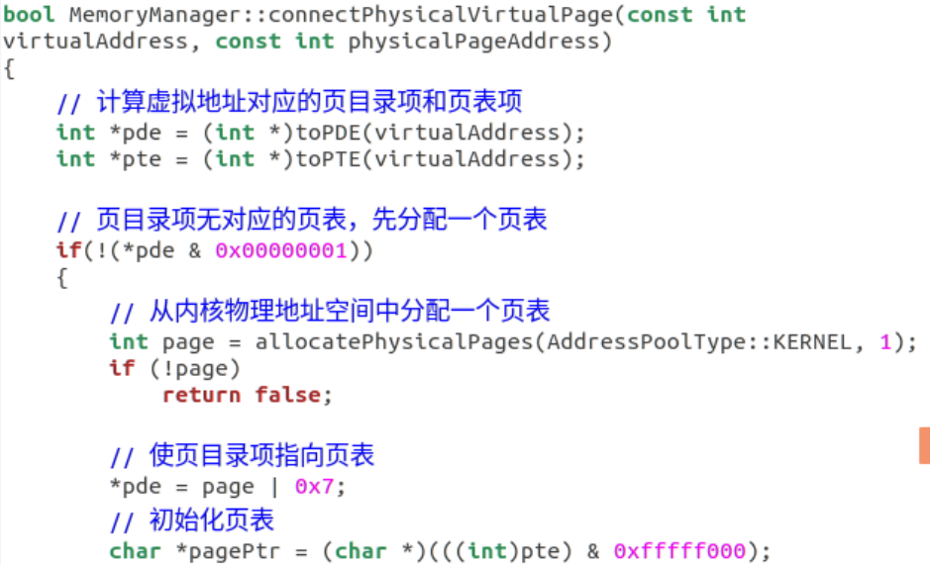

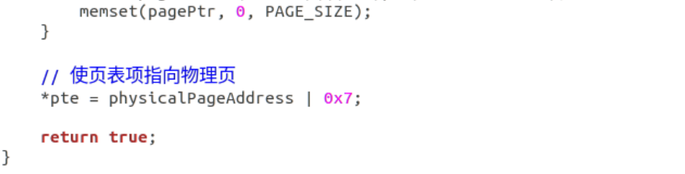

测试线程1：

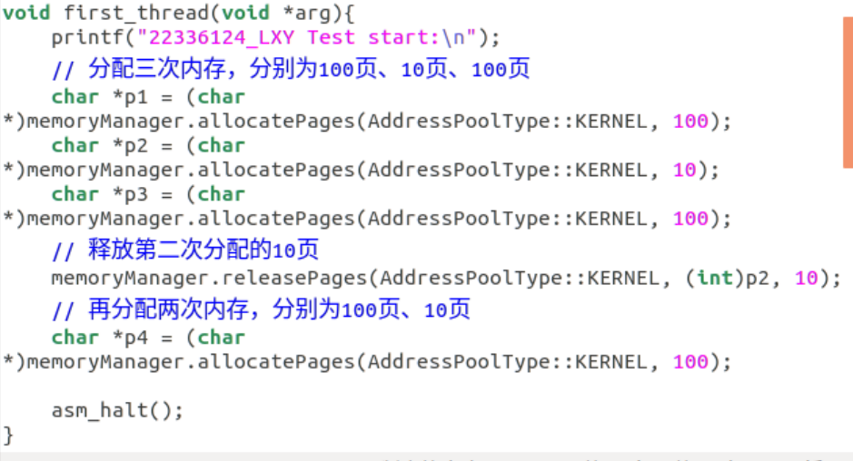

出现bug后的信号量解决方案：

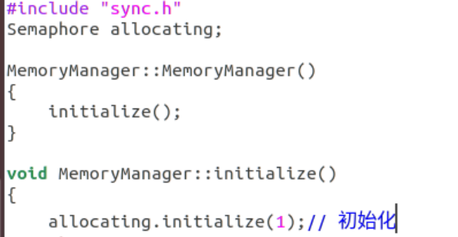

并为页内存分配上锁，使此过程互斥以解决线程冲突问题:

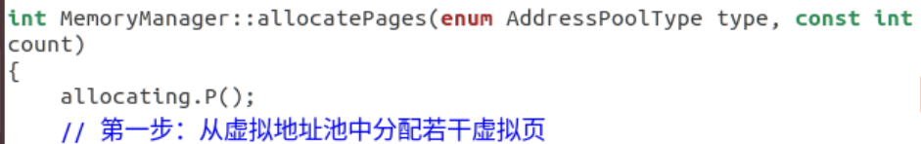

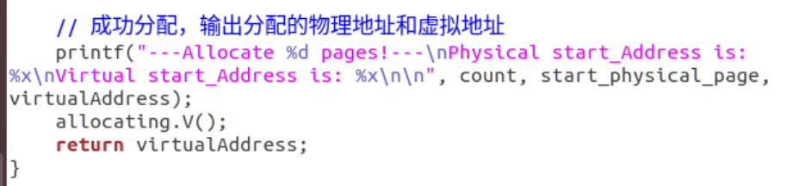

1. **实验结果**

（1）Assignment1

申请内存及释放内存过程：

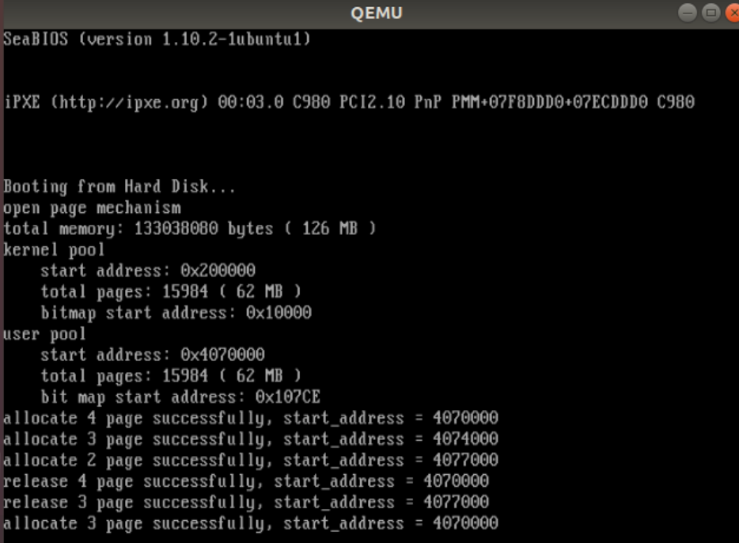

可以看到成功实现了地址空间的申请与释放。

2）best-fit实现：

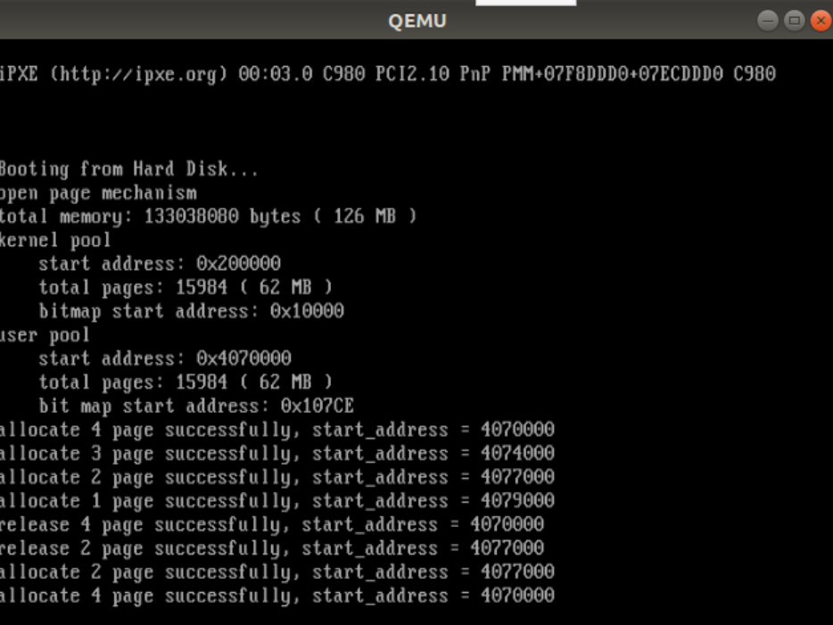

此处先申请了4页后释放其中两间隔页，接着又申请两页，可以看到新申请页的起始地址与释放页中地址最小的页的媛起始地址一直，符合best-fit算法的基本思想。

First-fit：

可以与best-fit进行比对，从而更清晰的了解两种算法实现的不同。

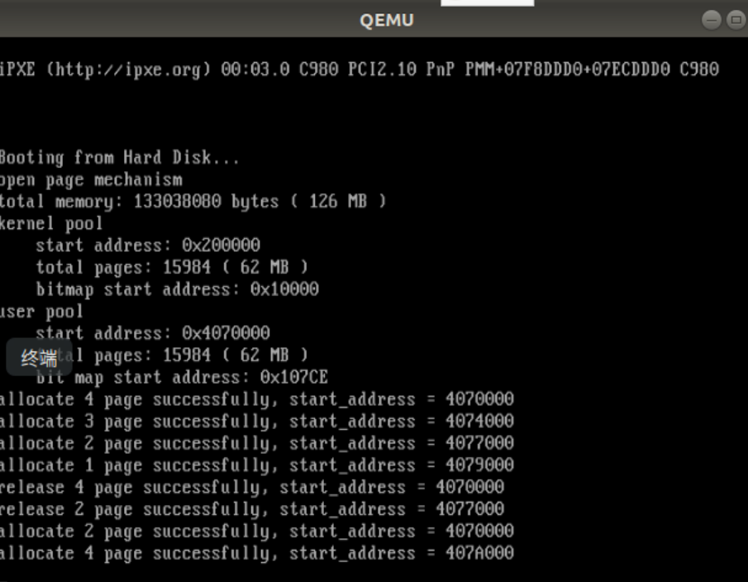

（3）先进先出页面置换：

申请了20次，每次申请1000页，可以看到前15次都申请成功，从第16次开始空间已满，故而进行页面切换，观察后5次的起始地址不难发现实现了先进先出的页面切换。

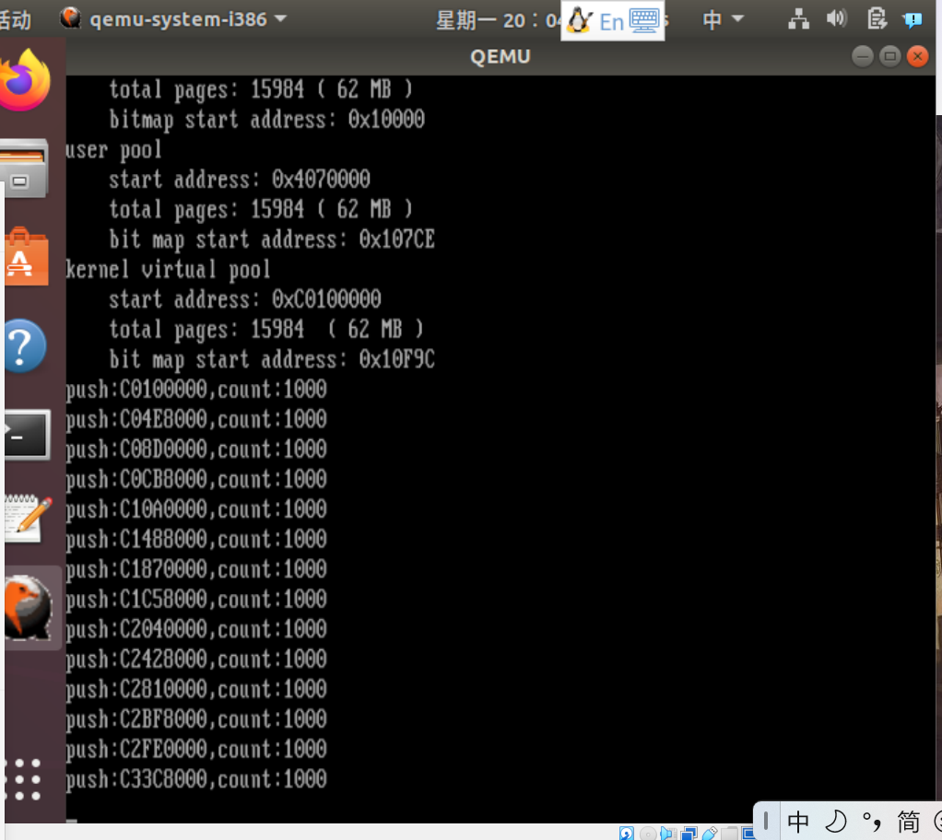

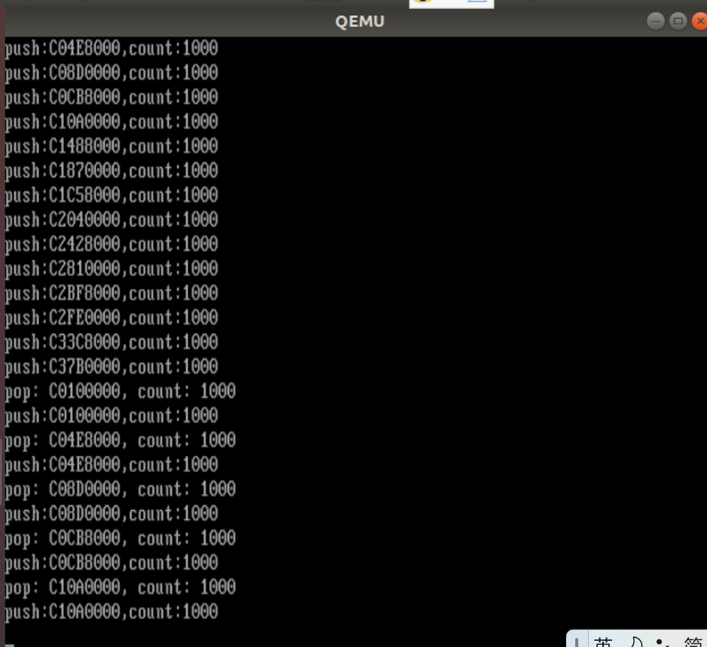

4）虚拟页内存管理：

创建线程，申请3个大小不一的虚拟页，如图可知申请虚拟页成功。

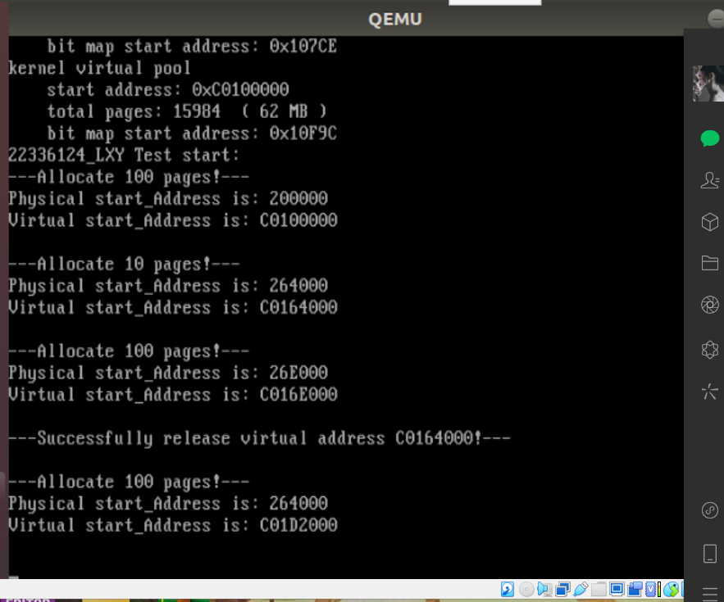

增加资源分配时间后出现如下线程冲突：

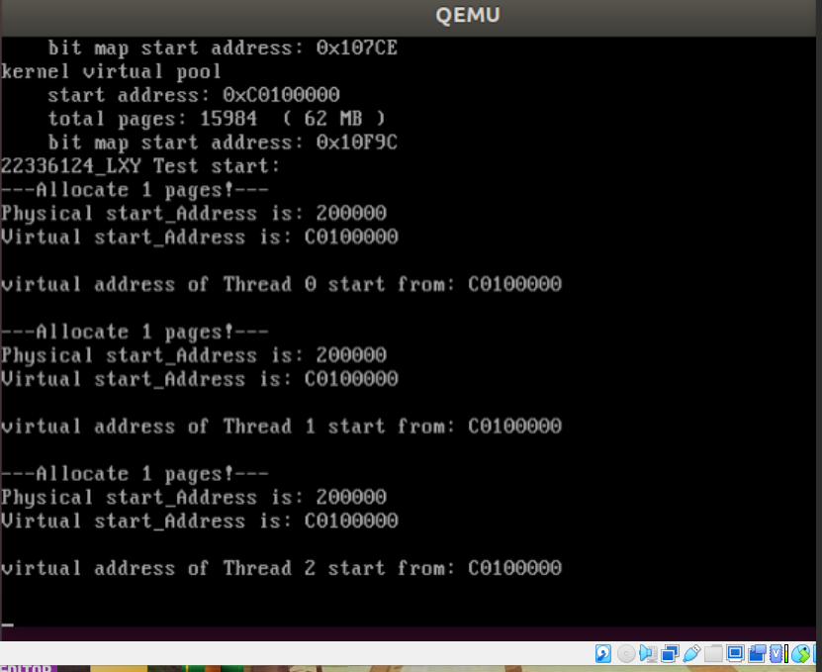

解决后：

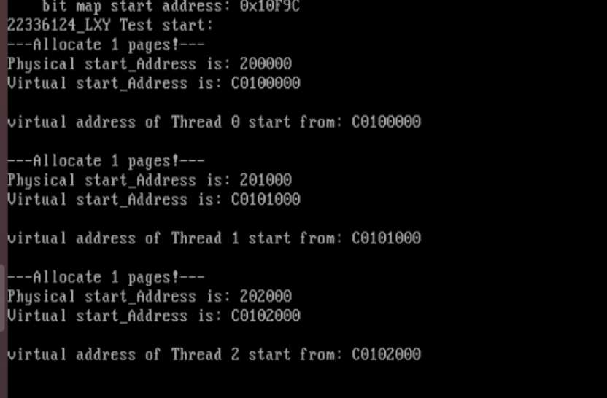

1. **总结**

在任务三实现先进先出的页面置换算法时，出现页面入队错误导致置换不能起效，原因是因为此代码中的是用类似链表链接的方式实现队列，但在我的原代码中采用一个全局的listitem指针存储每次的页面，并试图每次将指针入队：  
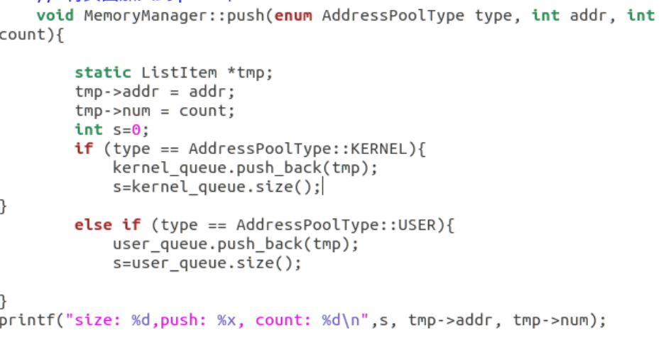

结果当然是不可行的（调试语句输出，条件语句加在pop判空后，队列一直为空故一直输出）：  
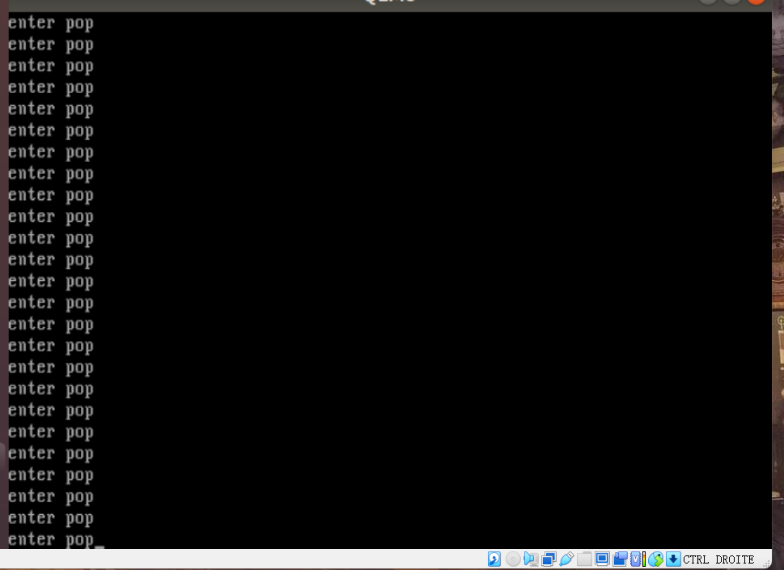

故与同学讨论，后经过指点声明一个全局listitem数组来存储每次的页面并将其入队，最终执行良好，但指针数目设置对算法的实现存在局限性，只是暂时我没法找出更优良的解决思路，希望后续学习过程中可以发掘到。